

NS9803信息转换屏

使
用
手
册

保定市北星自动化科技有限公司

2018年2月

目录
1. 系统综述 2
2. 内网服务 3
2.1内网服务主界面 3
2.2配置接入设备 4
3. 外网服务 5
3.1外网服务主界面 5
3.2设备配置管理 6
4.WatchDog 8
5.登录............................................................................................................................................8
6.系统介绍.......................................................................................................................................8
产品检测报告...........................................................................................................................10

系统综述
第三方主站软件

隔离装置
内网服务软件
外网服务软件

设 备

本系统主要有内网服务软件、隔离装置、外网服务软件、watchDog组成。内网服务软件负责采集电力系统内部各个厂家的设备信息。通过隔离装置，单方向传送到外网服务程序。外网服务程序负责将设备信息进行整合、分析，为第三方厂家的主站提供服务。WatchDog负责监视内网服务与外网服务的运行情况，保障两个服务软件的7*24正常运行。

内网服务

2.1内网服务主界面
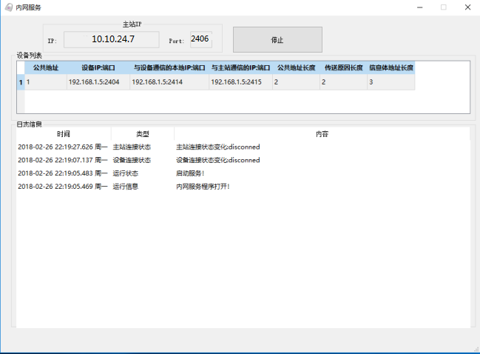
主站IP：负责填写外网服务的IP和port。出厂设置(ip:10.10.24.7 port:2406不需修改)
设备列表：显示接入的各个厂家的设备信息
日志信息： 系统运行的实时信息显示

2.2配置接入设备
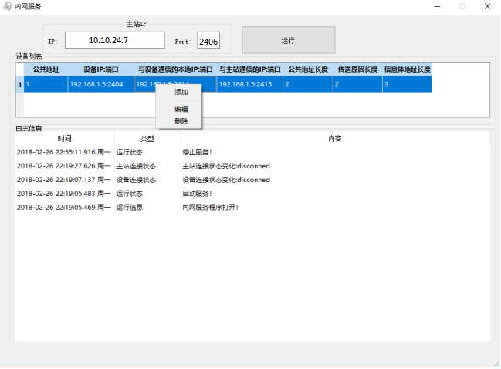
在内网处于停止状态下，在设备列表点击右键，会出现上图菜单。分别点击“添加”、“编辑”、“删除”进行设备的配置，设备配置界面见下图：
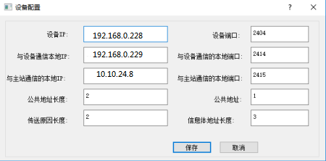
1.设备IP：填写接入的设备的ip地址和端口
2.设备端口：填写接入的设备的端口(出厂设置2404)
3.与设备通信的本地IP:对应与设备通信的本机以太网口的IP地址

4.与设备通信的本地端口:对应与设备通信的本机以太网口端口地址(出厂设置2414)
5.与主站通信的本地IP:与外网服务器(服务器B)通信的本机IP地址 (出厂设置10.10.24.8 不需要修改)
6.与主站通信的本地端口: 与外网服务器(服务器B)通信的本机端口(出厂设置:2415不需修改)
7.公共地址长度：104规约中公共地址的长度(出厂设置:2)
8.公共地址：设备的地址(出厂设置:1)
9.传送原因长度：104规约中传送原因长度(出厂设置:2)
10.信息体长度：104规约中信息体长度(出厂设置:3)
注:内网服务器对应外网服务器的以太网口本机IP设置为10.10.24.8,网关10.10.24.1不需修改

外网服务

3.1外网服务主界面
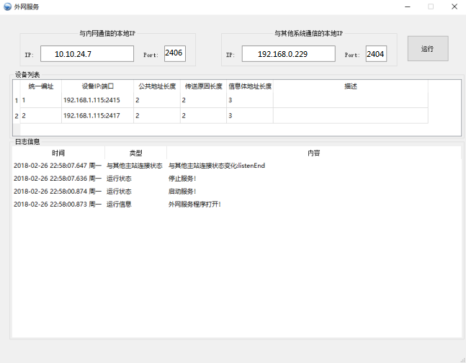

与内网通信的本地IP：负责与内网服务通信的本地IP、port(出厂设置ip:10.10.24.7 port:2406 不需要修改)
与其他系统通信的本地IP：负责提供第三方主站连接的IP、port(出厂设置port:2404)
设备列表： 从内网接入的设备信息
日志信息：程序运行的实时信息显示

3.2设备配置管理
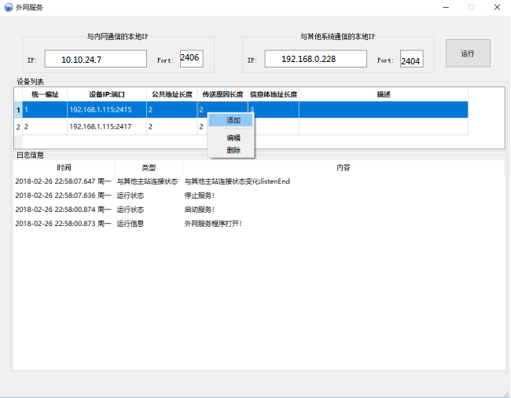
外网服务处于停止状态下，在设备列表的表格中点击右键，可以进行“添加”、“编辑”、“删除”的配置。见下图：
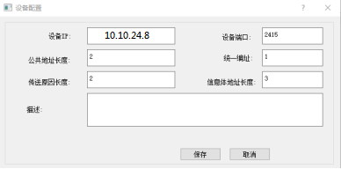

设备IP：填写内网服务中“与主站通信的本地IP”(出厂设置10.10.24.8 不需修改)
设备端口：填写内网服务中“与主站通信的本地端口” (出厂设置2415 不需修改)
公共地址长度：必须与内网服务中对应的设备填写的完全一致(出厂设置:2)
统一编址：可以统一进行编址，可以与对应的内网设备的地址不一致
传送原因：必须与内网服务中对应的设备填写的完全一致(出厂设置:2)
信息体地址长度：必须与内网服务中对应的设备填写的完全一致(出厂设置:3)
描 述：填写设备的描述信息
注 与内网服务器对应的本机以太网口IP设置为10.10.24.7,网关10.10.24.1不需修改
不需修改
3.3运行数据查看与传输配置
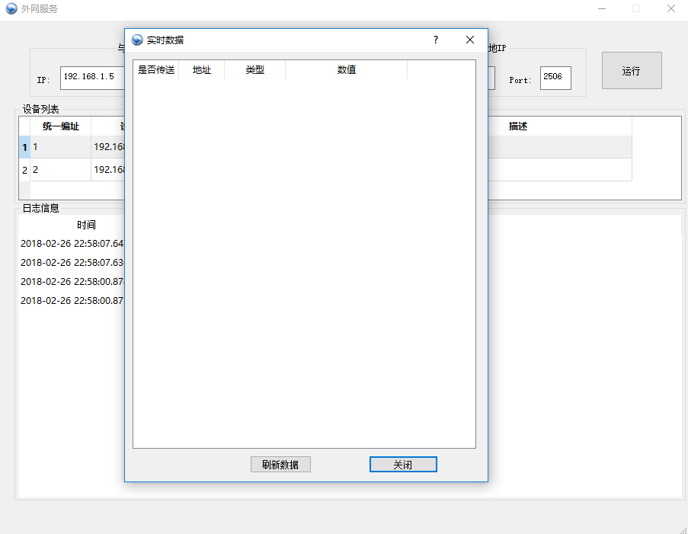
运行状态下双击设备列表中的设备，会弹出上图“实时数据”界面。可以查看当前设备的实时数据信息。默认所有的量信息全部会传送给第三方厂家的主站。可以根据需要禁止具体的量传送。只需要在“是否传送”的位置双击即可。

4.WatchDog
负责监测内网服务或外网服务的运行情况。
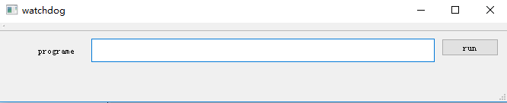
在”programe”中填写内网或外网的详细路径。点击“run”，进行监测。
5.登录
5.1自动登录系统
按以下步骤找到用户：应用程序--系统工具--设置--用户，先解锁之后选中自动登录，再进行锁定，退出即可。
5.2自动登录软件
按以下步骤进行添加命令：应用程序--系统工具--启动应用程序--添加，取名ruanjiandenglu,内网服务器输入命令/home/admin/prepc/watchdog.sh，外网服务器输入命令/home/admin/station/watchdog.sh，点添加完成，选中注销时记住启动应用程序。
6.系统介绍
为适应生产经营者管理及集中运维监视的需要，生产经营者的变（发、配）电站的监控实时信息除了向多级电力公司调度中心主站传送外，还需上送非电力调度主站（含运管中心、公司总部等，下同）。由于不同主站的安全等级不同，为满足<<电力监控系统安全防护规定>>（国定发改委2014年第14号令）以及国能安全[2015]36文件要求，保证站内监控系统和电力调度数据网络的安全，需要对站内数据传输边界实施安全防护策略。我公司针对该情况制定了具体安全防护方案如下（以光伏或风电场为例）：
1．站内遥测遥信等实时数据、AGC/AVC数据及其调整指令归属安全I区。光功率预测数据及电量采集信息归属安全II区。数值天气预报数据归属IV区，其数据需要通过安全IV区的数值天气预报服务器经单相反向隔离装置传向安全II区的光功率预测服务器。上述数据向电力调度主站传送按照各电力公司规定方式执行。
2．非电力调度主站及其数据传输通道归属安全III区，电站安全I区的实时数据向其发送需要跨越安全区。因此，在电站数据发送装置与向非电力调度主站发送数据的装置间需要部署单相正向隔离装置。

3．由于正向隔离装置只能进行文本型文件的摆渡，不可以通过协议进行数据传输。因此在安全I区需要一台装置将实时数据转换成文本文件（可单独部署一台非WINDOWS操作系统的文本文件转换装置。在安全III区需要部署一台文本文件处理装置（可选用服务器或运行稳定的高端PC机）将文本文件还原成实时数据，并向非电力调度主站发送数据。
注：为实现隔离装置文件的摆渡，需要在隔离器两端装置上部署文件发、收端程序，该程序只能在Linux/Unix上运行。由于传统运动装置为VxWorks等嵌入式操作系统，因此隔离装置两侧的文本文件发送和接收装置均不能单独用运动装置代替。
方案示意图
